Занятие по экологии в старшей группе на тему «Путешествие в осенний лес», представленное на конкурс «Воспитатель года»

Программное содержание:

Задачи:
-закреплять экологические знания о деревьях, птицах леса; предложить детям определить название деревьев по листу;
- активизировать произношение в речи прилагательных;
-учить в коллективной работе, создавать накладную аппликацию для получения многослойного образа;
-развивать у детей познавательный интерес к жизни леса и его обитателям, память мышление, наблюдательность, любознательность, умение слушать друг друга;
-воспитывать у детей интерес к жизни леса, умение вести себя в лесу; любовь, бережное отношение к природе, проявлять заботу и внимание ко всему живому, формировать доброжелательность;
-создать соответствующий эмоциональный настрой.
Оборудование:
макеты лиственных и хвойных деревьев, иллюстрации птиц, цветная бумага, ножницы, клей, лист ватмана, кормушка для птиц, музыкальный центр.
Аудиосредства:
фонограммы "Голоса птиц", "Шум леса".
Методы:
-наглядное обучение (использование иллюстраций птиц, карточки с изображениями листьев деревьев):
-словесный (беседа);
-игровой (дидактическая игра, подвижная игра, игровое упражнение);
-практический (физминутка, коллективная работа по изготовлению "Чудо-птицы" по технике И. А. Лыковой "Цветные ладошки").

Ход занятия

-Здравствуйте, ребята. Зовут меня, Жанна Олеговна и сегодня мы с вами отправимся в путешествие.

-Но для начала нам нужно поздороваться друг с другом и с гостями, которые здесь присутствуют.

Игра-тренинг «Приветствие»

Здравствуй солнце золотое!

Здравствуй небо голубое!

Здравствуй матушка земля!

Здравствуйте мои друзья!

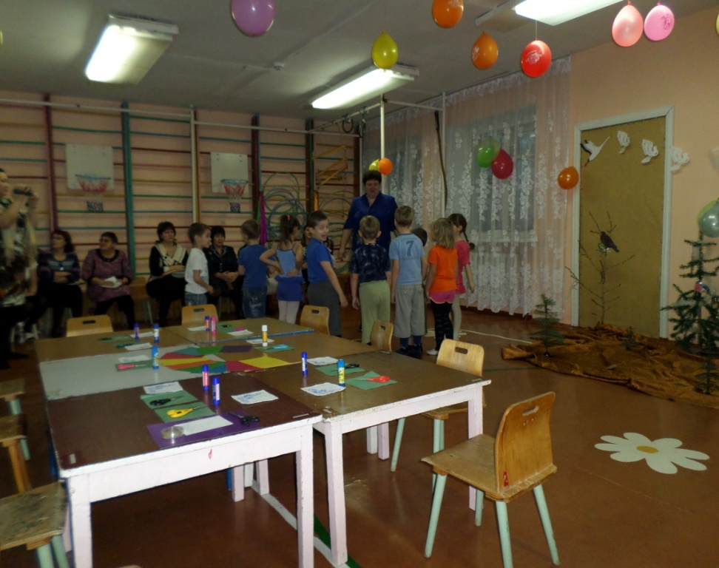

-Ребята, а с каким настроением нужно отправляться в путешествие?

-Правильно, с хорошим. Вот сейчас мы таким настроением и зарядимся.

Эмоциональный настрой:

Собрались все дети в круг.

Я - твой друг и ты - мой друг.

Крепко за руки возьмёмся

И друг другу улыбнёмся.

-Отлично! Хорошим настроением мы зарядились. Теперь можно отправляться в путешествие. А хотите узнать, куда мы с вами отправимся? Тогда отгадайте загадку.

Дом со всех сторон открыт,
Он резною крышей крыт.
Заходи в зеленый дом,
Чудеса увидишь в нем.
(ответ: лес)

-Правильно мы отправимся в лес. А какое сейчас время года? (осень)

-Правильно, осень. Значит, в какой лес мы с вами отправимся? (в осенний)

-А как вы думаете, на чём мы с вами отправимся в осенний лес? (ответы)

-Много вариантов вы мне предложили, а теперь послушайте мой:

-Правильно, мы полетим на самолёте. Готовы?

Вот стальная птица

В небеса стремится,

А ведёт её пилот.

Что за птица?

(самолёт)

Подвижная игра: «Самолёт»

-Заводим мотор, расправляем крылья и полетели. Какой звук издаёт самолет, когда летит? (у-у-у) Приземляемся.

-Ой, а куда мы приземлились? Ребята, как вы думаете? (наверное, на болото)

-А какая вода осенью в болоте? (холодная)

-Проверьте, правда, холодная? (проверяют)

-А как же нам перебраться через болото, чтобы не замочить ноги. Ведь если мы замочим ноги, то обязательно….(заболеем) (по кочкам)

-Правильно, нужно проскакать по кочкам на другой берег болота.

Прыжки с кочки на кочку.

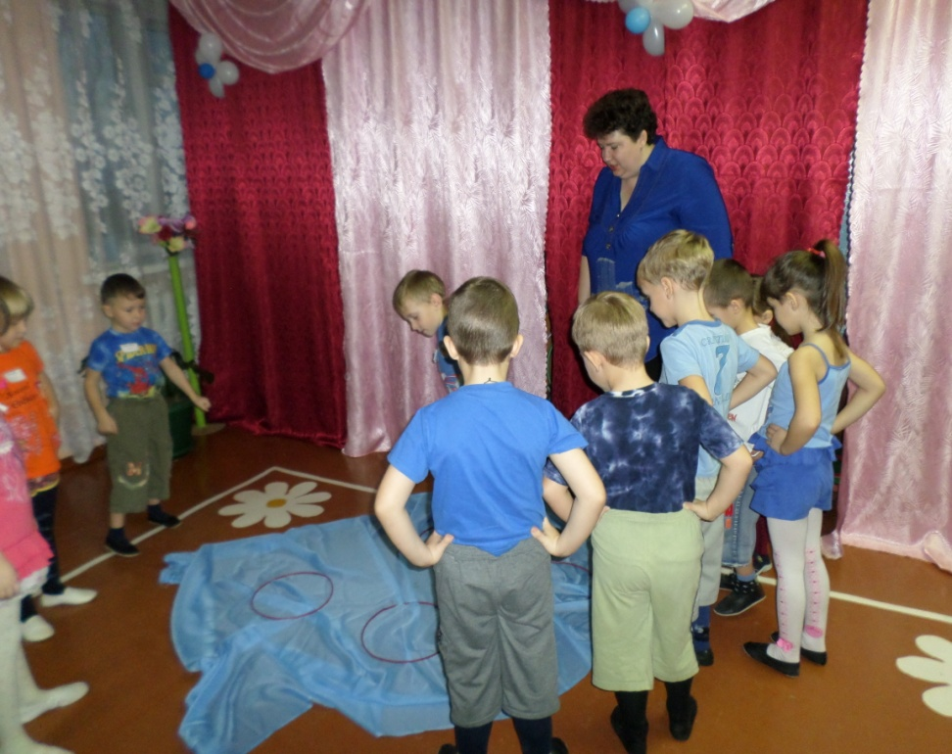

(Все дети стоят возле макетов деревьев. Звучит фонограмма «Звуки леса»)

-Ой, а что это за звуки, послушайте? (ответы)

-Ну, наконец-то мы прибыли в лес. Давайте поздороваемся с лесом.
Физминутка «Здравствуй лес»
Здравствуй, лес, прекрасный лес
Широко развести руки в стороны
Полный сказок и чудес!
Повороты вправо-влево с вытянутыми руками
Ты о чем шумишь листвою
Ночью темной, грозовою.
Руки подняты вверх. Выполнять покачивания направо-налево
Кто в глуши твоей таится?
Что за зверь?
Какая птица?
Дети всматриваются вдаль, держа округленную ладонь над бровями, поворачиваясь при этом вправо и влево.
Все открой, не утаи.
Широко развести руки в стороны. Погрозить пальцем
Ты же видишь – Мы свои
Поднять руки вверх, а потом прижать ладони к груди.
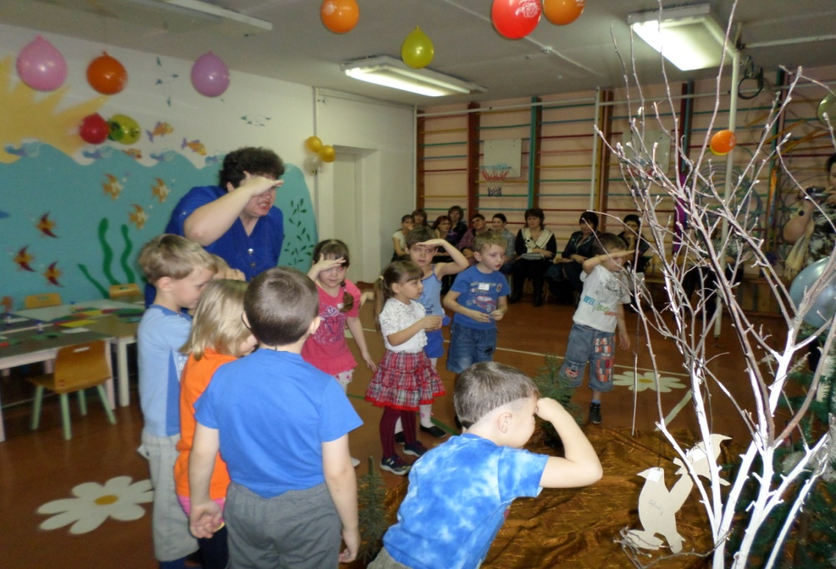

-Какие деревья растут в этом лесу? (ответы)

-Ой! А что это с ними произошло, почему они все без листвы?

-А разве осенью облетают листья? Они ведь только меняют свой цвет?

-А вы знаете, что у осени есть два периода: ранняя осень и поздняя. Как вы думаете, какие изменения происходят в природе ранней осенью? А какие - поздней? (летит снег)

Дыхательная гимнастика: «Снежинка»

-Давайте представим, что вам на ладошку упала снежинка, сдуйте её.

-Ребята, а вызнаете, что когда уже все листья облетели, в народе говорят, что землю укрыл ковёр из опавших листьев. Красивое сравнение.

-Посмотрите, у нас под ногами тоже лежит ковёр из опавших листьев. А я не знаю, с какого дерева эти листочки. Поможете мне в этом разобраться?

Дидактическая игра: «С какого дерева листок?»

Нужно взять листок, сказать с какого он дерева, как называется, отнести и положить под то дерево с какого он слетел.

-Молодцы, теперь я знаю с какого дерева, облетел какой листок. А как называются деревья, которые сбрасывают листья? А которые не сбрасывают?

-А какие признаки поздней осени вы ещё знаете? (птицы улетают)

Слышится пение птиц.

-О чём это спорят птички? Я, кажется, знаю, они забыли, кому улетать, а кому оставаться. Поможем им?

Дидактическая игра: «Перелётные - зимующие»

На дереве висят птички. Нужно взять одну, назвать её, сказать улетает она или остаётся зимовать и повесить в соответствующее место.

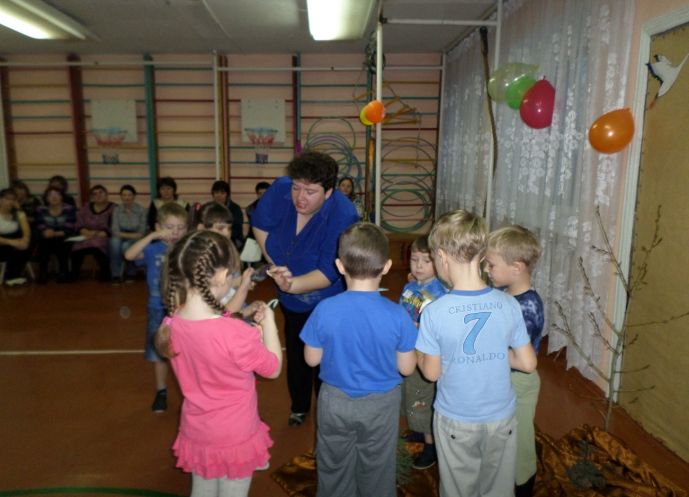
-Молодцы, помогли разобраться птицам. Давайте посчитаем, сколько улетает, а сколько остаётся. Каких больше? Как одним словом называются те птички, которые улетают, а те которые остаются? А чем питаются птицы зимой? Но корма мало, что для этого делают люди?
ЗАГАДКА ПРО КОРМУШКУ.
Избушка новая, Для всех столовая,
Зовет обедать, Крошек отведать.
(Дети берут кормушку и вешают на зимнее дерево).
-Ребята, как мы с вами сказали, зимующих птичек у нас меньше, чем перелётных, чтобы им не было скучно суровой зимой, я предлагаю всем вместе сделать "Чудо-птицу", но для этого нам нужно вернуться в детский сад, в творческую мастерскую. Готовы?
Возвращение в детский сад (прыжки по кочкам, через болото, полёт на самолёте)
-Ребята, возьмите, пожалуйста, стульчики и присядьте за стол. Но прежде чем начать работу, подготовим наши пальчики.
Пальчиковая гимнастика «ДЕСЯТЬ ПТИЧЕК – СТАЙКА »
Пой-ка,подпевай-ка:
Десять птичек – стайка.

Эта птичка – соловей,
Эта птичка – воробей.
Эта птичка – совушка,
Сонная головушка.
Эта птичка – свиристель,
Эта птичка – коростель,
Эта птичка – скворушка,
Серенькое перышко.
Эта – зяблик.
Эта – стриж.
Эта – развеселый чиж.
Ну, а эта – злой орлан.
Птички, птички – по домам!

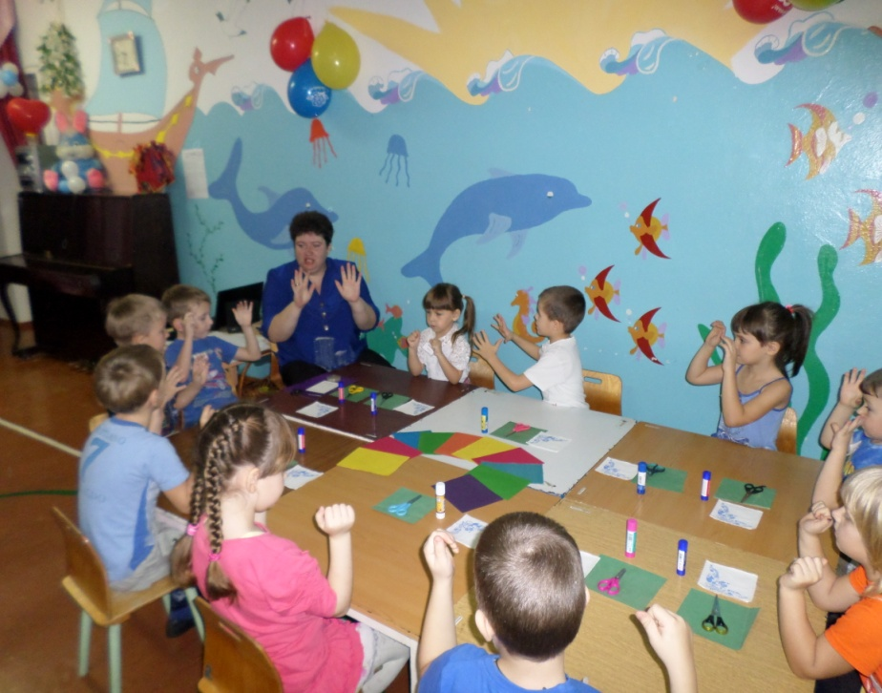
-А Чудо-птицу мы будем делать так: нам нужна цветная бумага, ножницы, клей и ваши ладошки. Работаем все вместе:
1. обведите карандашом свои ладошки;
2. вырежьте их;
3. на ватман приклеиваем вырезанные ладошки в виде хвоста;
4. наклеиваем туловище, которое вырежу я;
5. туловище смазываем клеем и сыпем на него разноцветные яркие конфетти.
Приступаем, а пока вы работаете, я вам напомню правила работы с ножницами.
-Ребята, какая чудесная птица у нас получилась! Теперь давайте наведем порядок в сказочной мастерской. Дети, а, может быть, подарим нашу "Чудо-птицу" осеннему лесу? (Ответы детей). Послушайте, как рады птички.
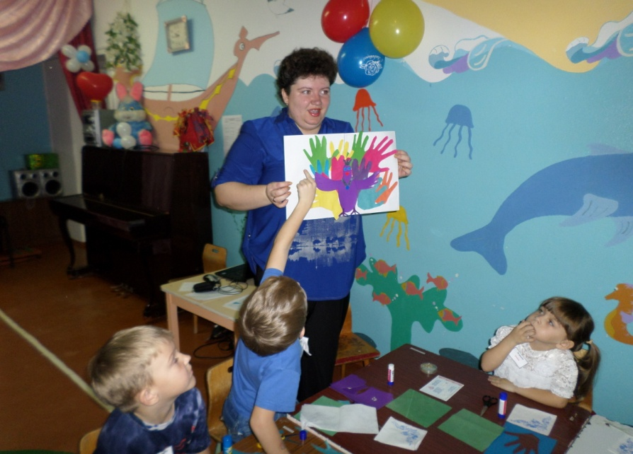
Звучит фонограмма "Голоса птиц".
Рефлексия:
-Ребята, где мы сегодня с вами побывали? Какие периоды бывают у осени?
-Как называются деревья, которые сбрасывают листву, а которые не сбрасывают?
-Как называются птицы, которые улетают в тёплые края, а которые остаются?

Благодарность - сюрпризный момент.
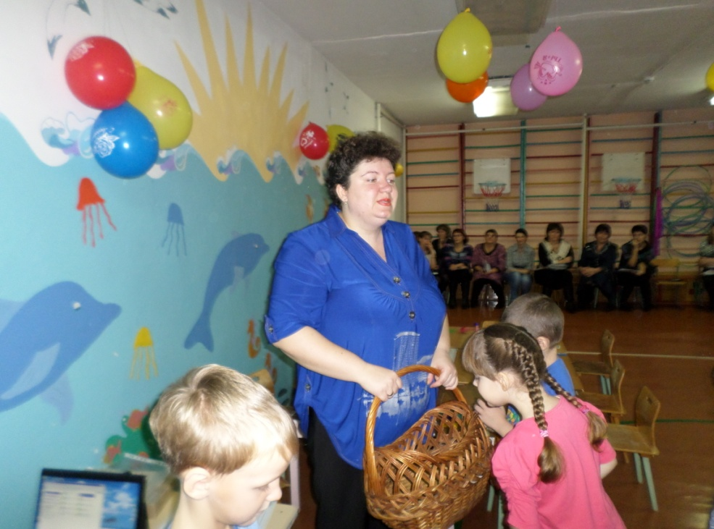
-Что делают ранней осенью люди в садах и на огородах?
Правильно, собирают урожай. И я осенью в своём саду собрала урожай замечательных яблок и хочу вам ими угостить, в благодарность за увлекательное путешествие. Спасибо за путешествие.

